新 书 推 荐

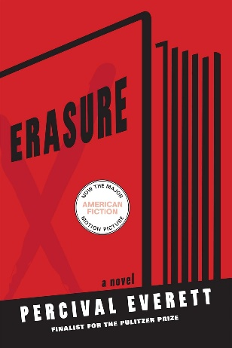
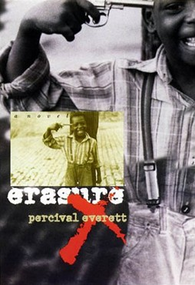
中文书名：《擦除》
英文书名：ERASURE: A Novel
作 者：Percival Everett
出 版 社：Graywolf Press
代理公司：Melanie Jackson/ANA/Conor
页 数：272页
出版时间：2011年10月
代理地区：中国大陆、台湾
审读资料：电子稿
类 型：文学小说

·《美国小说》(American Fiction)电影改编原著：美国电影学会2023 年十大电影之一、第96届奥斯卡金像奖的五项提名：最佳影片、最佳男主角、最佳男配角、第81届金球奖两项提名、第29届评论家选择奖“最佳改编剧本奖”。

内容简介：

关于种族和出版业的尖锐讽刺小说，改编为《美国小说》（AMERICAN FICTION）搬上银幕，由科德·杰弗逊（Cord Jefferson）执导，杰弗里·怀特（Jeffrey Wright）和特蕾西·埃利斯·罗斯（Tracee Ellis Ross）主演，获得五项奥斯卡提名、两项金球奖、美国电影学会2023年十大电影之一。

塞隆尼斯·“蒙克”·埃里森的写作生涯跌入谷底：他的新作手稿被17家出版社拒之门外。让他尤其痛苦的事，他之前出版的小说一直“广受好评”。看着《我们生活在贫民窟》（We's Lives in Da Ghetto）一举成名，他缩在美国文学界的犄角旮旯里忿忿不平。《我们生活在平民窟》是一部处女作，作者只是一个曾经“到哈莱姆区探望过几天亲戚”的家伙，名为胡安妮塔·梅·詹金斯。与此同时，蒙克也在家庭悲剧中挣扎——七年前父亲自杀的阴影仍旧困扰者他，年迈的母亲也罹患老年痴呆。

愤怒和绝望之中，蒙克奋笔疾书，写下小说《我的病理学》（My Pafology），意在控诉胡安妮塔的畅销书。他本不想让这部小说出版，甚至从来没认真对待过这部小说，使用了笔名斯塔格·R·利，权当是一次泄愤。但《我的病理学》还是出版了，而且很快引起轰动。蒙克面对生活和职业的双重重担，写出了这本大胆、歇斯底里又极具破坏力的小说。

作者简介：

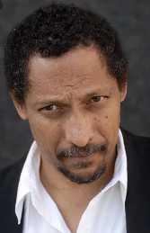
珀西瓦尔·埃弗雷特（Percival Everett）著有近三十部书，包括《“不”博士》(DR. NO，美国书评论家小说奖、笔会/让·斯坦图书奖)、《树木》（THE TREES，布克奖短名单）、《电话》（TELEPHONE，普利策奖短名单）、《维吉尔·拉塞尔塑造的珀西瓦尔·埃弗雷特》（PERCIVAL EVERETT BY VIRGIL RUSSELL）、《消除》（EARSURE），以及《我不是薛尼·鲍迪埃》（I AM NOT SIDNEY POITIER）。他曾获得NBCC伊万·桑德罗夫终身成就奖(NBCC Ivan Sandrof Lifetime Achievement Award)、温德姆·坎贝尔奖(the Windham-Campbell Prize)、赫斯特/赖特遗产奖（the Hurston/Wright Legacy Award）和美国笔会小说奖（the PEN Center USA Award for Fiction）。他生活在洛杉矶。

媒体评价：

“以同等的同情和讽刺，巧妙应对并化解‘够不够黑’这一高度敏感的种族问题。”
——《纽约时报书评》

“一部非凡的小说……埃弗雷特知道，任何否认种族之别的尝试都是徒劳。这种意识让《消除》既充满了幻想的理想，又充满了晦涩的无可奈何。”
——《华尔街日报》

“搞笑、荒诞、深刻、令人不安，与当今所谓的‘后种族文化时代’息息相关"。
——《极短名单》(Very Short List)

“一部夸张的杰作…….珀西瓦尔是个全才，他的讽刺才华可以让他与赖特和埃里森并驾齐驱。他鞭辟入里地嘲讽了由来已久的种族和政治正确。”
——《出版者周刊》

“对美国出版界和美国读者的犀利讽刺，令人叫绝。”
——《芝加哥论坛报》

感谢您的阅读！
请将反馈信息发至：版权负责人
Email：Rights@nurnberg.com.cn
安德鲁·纳伯格联合国际有限公司北京代表处
北京市海淀区中关村大街甲59号中国人民大学文化大厦1705室, 邮编：100872
电话：010-82504106, 传真：010-82504200
公司网址：http://www.nurnberg.com.cn
书目下载：http://www.nurnberg.com.cn/booklist_zh/list.aspx
书讯浏览：http://www.nurnberg.com.cn/book/book.aspx
视频推荐：http://www.nurnberg.com.cn/video/video.aspx
豆瓣小站：http://site.douban.com/110577/
新浪微博：安德鲁纳伯格公司的微博_微博 (weibo.com)
微信订阅号：ANABJ2002

